**1º**

**ANO**

**INFORMAÇÃO:**

**NOME: DATA:**

**ESCOLA:**

**RUBRICA DO DOCENTE:**

**1** – **Lê e copia.**



**Leitura:**

De noite, houve uma queda de água. Deixou tudo tão húmido

que hoje não há jogo de hóquei.

A água no lago até subiu! Lá no meio há o repuxo.

− Ouve como coaxa a rã!

− Vê aquele peixe ali… saiu da água e lá caiu!

**2** – **Completa de acordo com o texto.**

De noite houve .

A água deixou tudo .

No meio do há o .

Da água saiu o .

**3** – **Separa as sílabas.**

húmido peixe líquido

**4** – **Forma palavras com as sílabas.**

que

ta

ra

re pu xo

fo

ho te

lo

zei a na to

**5** – **Ilustra ou legenda.**

É o leque. É o hipopótamo. É a caixa.

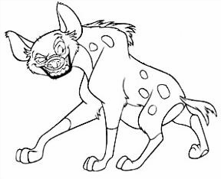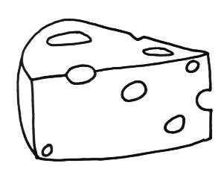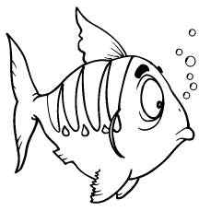

É a . É o . É o .

**6** – **Ditado mudo.**

O Jaime ouviu o na capela. A mãe põe a no .

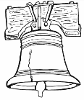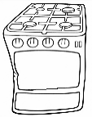

O Zeca viu a no mato.

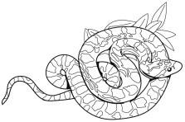

O Hugo vê o no zoo.

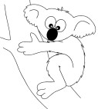

**7** – **Ordena as palavras e constrói uma frase.**

havia

Na sacola queijo!

jóia a caixa. O Quico na põe

**8** – **Escolhe três palavras e escreve uma frase para cada uma delas.**

**repuxo baliza queque humano telefone**

**8.1** – **Escolhe uma das frases e desenha-a.**

**9** – **Escreve o alfabeto:**

**minúsculo maiúsculo**